Специальность: 23.02.03 Техническое обслуживание и ремонт автомобильного транспорта
Курс: 2 , группа: ТМ189-3
Дисциплина: Инженерная графика
ФИО преподавателя: Шабрамова Л.К.
Дата: 26.03.2020

Тема: Резьба и резьбовые изделия. Эскизирование и вычерчивание крепежных деталей с резьбой. Графическая работа №8 «Стандартные резьбовые изделия, болтовые, шпилечные»
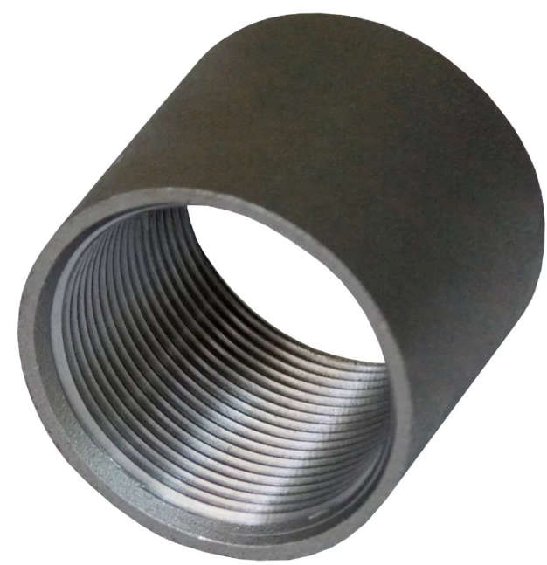
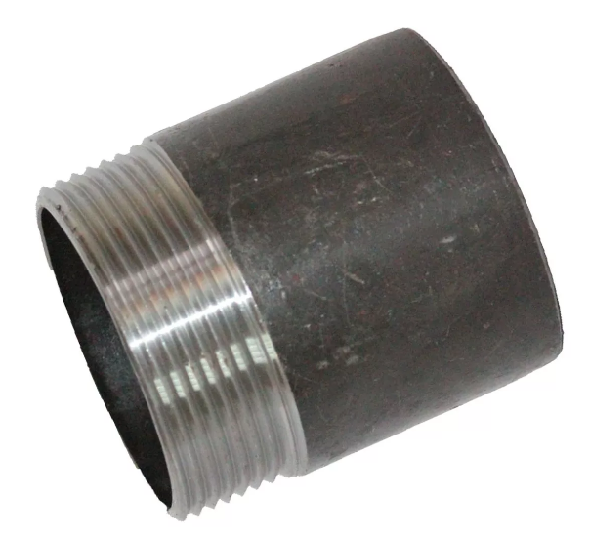

- Теоретическая часть
Изучить данный материал, ответить на вопросы в тетради
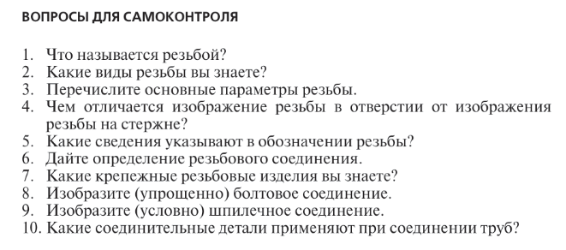
Ответы на вопросы можно посмотреть здесь:

Стр. 128-137 Березина Н. А. Инженерная графика: Учебное пособие
на сайте https://new.znanium.com/read?pid=503669, пароль взять у куратора

- Практическая часть

Скачать и установить КОМПАС 3д!!! (Если не получается установить подойти к преподавателю во вторник, среду, четверг)

- Выполнить чертеж данной детали на формате А4, в программе Компас
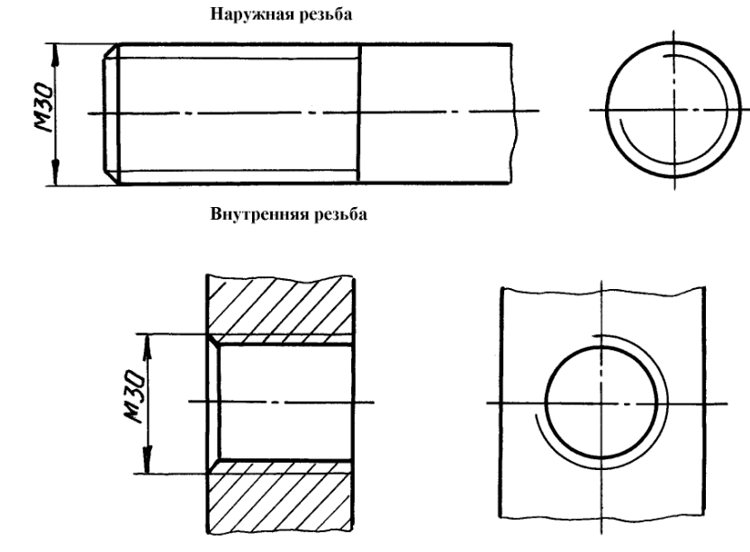

- Заполнить основную надпись по образцу:
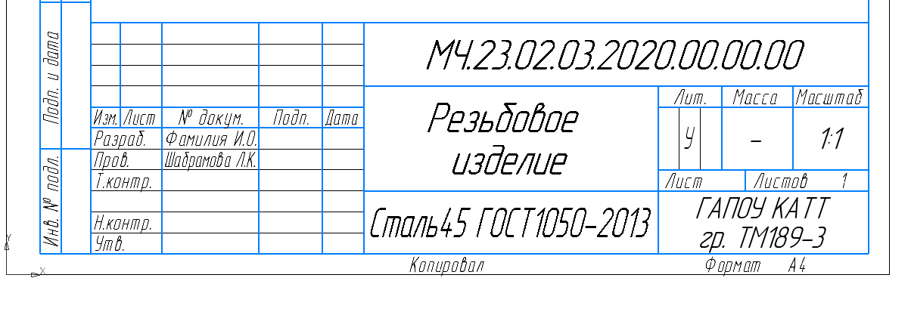
- Сохранить чертеж Номер группы_Фамилия, отправить преподавателю на проверку
Примечание:
Выполненную работу (фото из тетради, файл с практической работой) сдать в электронном формате 26.03.2020 на электронную почту ing.graf2020@mail.ru,

При сохранении папок и файлов, указать фамилию, номер группы

